MỞ ĐẦU
- Lý do chọn đề tài
Trong những năm gần đây, cùng với sự phát triển của Internet và thương mại điện tử, hành vi mua sắm của người tiêu dùng đang có nhiều thay đổi. Người dùng ngày càng có xu hướng tìm kiếm thông tin, tham khảo giá và thực hiện mua hàng trực tuyến thay vì chỉ đến trực tiếp cửa hàng như trước đây. Theo Bộ Công Thương, quy mô thương mại điện tử Việt Nam đạt khoảng 20,5 tỷ USD vào năm 2023 và vượt 25 tỷ USD vào năm 2024, tăng khoảng 20% so với năm 2024.
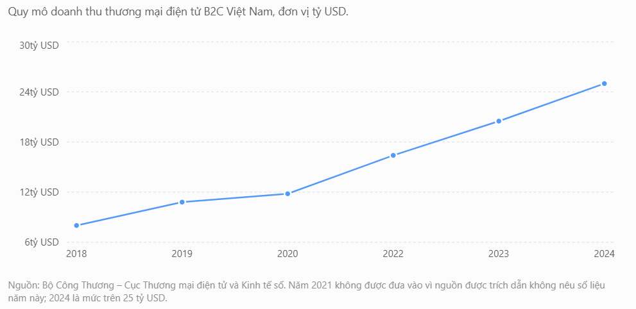
Hình 1 Quy mô thương mại điện tử Việt Nam 2018–2024
Nắm bắt xu hướng phát triển của thương mại điện tử và nhu cầu mua sắm laptop trực tuyến, em lựa chọn đề tài “Xây dựng website bán laptop”. Đề tài hướng đến việc xây dựng một hệ thống bán hàng trực tuyến, cho phép khách hàng tìm kiếm và xem thông tin chi tiết về laptop, lựa chọn sản phẩm, thêm vào giỏ hàng, đặt hàng và thực hiện thanh toán. Đồng thời, hệ thống cung cấp các chức năng quản lý sản phẩm, danh mục, đơn hàng, khách hàng và các hoạt động kinh doanh cho người quản trị.
Thông qua đề tài, em mong muốn xây dựng một nền tảng có khả năng hỗ trợ doanh nghiệp mở rộng phạm vi tiếp cận khách hàng, tăng khả năng quảng bá sản phẩm và tạo thêm một kênh bán hàng trực tuyến, từ đó giảm sự phụ thuộc vào hình thức kinh doanh chỉ thông qua cửa hàng trực tiếp. Đồng thời, đề tài cũng giúp em vận dụng những kiến thức đã học về lập trình web, cơ sở dữ liệu và xây dựng hệ thống thương mại điện tử vào một bài toán thực tế.

2. Mục tiêu nghiên cứu
Mục đích chính của đề tài là ứng dụng kiến thức lập trình Web với ASP.NET Core MVC và SQL Server để thiết kế, xây dựng một website bán laptop thương mại điện tử hoàn chỉnh, đáp ứng các nghiệp vụ thực tế của cả khách hàng và nhà quản lý

3. Đối tượng và phạm vi nghiên cứu

3.1. Đối tượng nghiên cứu
- Đối tượng nghiên cứu: Quy trình nghiệp vụ bán hàng trực tuyến thiết bị máy tính/laptop; mô hình kiến trúc MVC, công nghệ ASP.NET Core, hệ quản trị CSDL SQL Server và các sơ đồ phân tích hệ thống UML.

3.2. Phạm vi nghiên cứu
- Phạm vi chức năng: Quản lý tài khoản, quản lý danh mục/sản phẩm, giỏ hàng, quy trình đặt hàng, thanh toán, quản lý đơn hàng, đánh giá sản phẩm, quản lý banner, thống kê.
- Phạm vi ứng dụng: Website bán laptop TechStore dành cho Khách hàng và Quản trị viên (Admin).

CHƯƠNG 1: TỔNG QUAN

Giới thiệu tổng quan về bài toán
Thị trường kinh doanh thiết bị công nghệ, đặc biệt là Laptop, đang ngày càng phát triển cùng với nhu cầu mua sắm trực tuyến của người dùng. Khách hàng có xu hướng tìm hiểu kỹ về cấu hình, thông số kỹ thuật, giá bán và các chương trình ưu đãi trước khi quyết định mua sản phẩm. Vì vậy, TechStore được xây dựng nhằm tạo ra một kênh mua bán Laptop trực tuyến thuận tiện, giúp khách hàng dễ dàng tiếp cận và lựa chọn sản phẩm phù hợp, đồng thời hỗ trợ cửa hàng giới thiệu sản phẩm và tiếp cận nhiều khách hàng hơn thông qua môi trường Internet.

Khảo sát thực trạng và giải pháp
Khảo sát thực trạng: Khách hàng gặp khó khăn khi phải đến trực tiếp cửa hàng để so sánh cấu hình nhiều dòng laptop. Việc quản lý đơn hàng bằng sổ sách hay file rời rạc gây chậm trễ trong xử lý và dễ nhầm lẫn.
Giải pháp đề xuất: Xây dựng website bán laptop TechStore trên nền tảng Web, giúp khách hàng tra cứu chi tiết cấu hình, hình ảnh, đặt mua nhanh chóng và giúp Admin kiểm soát kho hàng, đơn hàng tập trung.

Phương pháp nghiên cứu
Nghiên cứu tài liệu: Tìm hiểu về ASP.NET Core MVC, Entity Framework Core, SQL Server, HTML/CSS/JS/Bootstrap, chuẩn phân tích UML.
Khảo sát & Phân tích yêu cầu: Phân tích nhu cầu thực tế của khách hàng và người quản lý cửa hàng.
Phân tích thiết kế hệ thống: Đánh giá các actor, xây dựng Use Case, Sequence Diagram, Class Diagram và thiết kế ERD CSDL.
Hiện thực hóa & Kiểm thử: Lập trình chức năng, kiểm thử các luồng nghiệp vụ trên môi trường thực tế.

CHƯƠNG 2: NGHIÊN CỨU LÝ THUYẾT

2.1. Mô hình kiến trúc MVC (Model – View - Controller)
- Khái niệm: MVC là mô hình kiến trúc phân tách ứng dụng thành 3 thành phần độc lập: Model (xử lý dữ liệu và logic nghiệp vụ), View (hiển thị giao diện cho người dùng), Controller (điều hướng và tiếp nhận yêu cầu từ client).
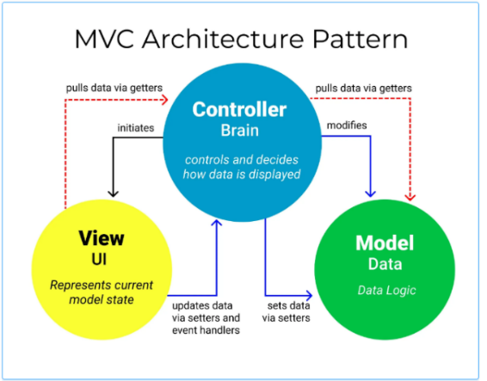
Hình 2 Các thành phần MVC
- Ưu điểm: Phân tách rõ ràng trách nhiệm, tiết kiệm băng thông (không sử dụng ViewState), dễ bảo trì, hỗ trợ kiểm thử Unit Test và làm việc nhóm hiệu quả.
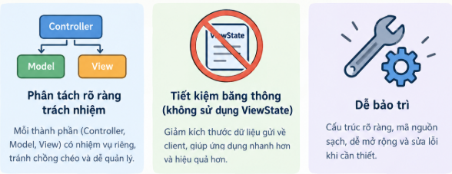
Hình 3 Ưu điểm mô hình MVC

2.2. Nền tảng công nghệ ASP.NET Core
Tổng quan: ASP.NET Core là một nền tảng phát triển phần mềm mã nguồn mở (open-source), đa nền tảng (cross-platform) do Microsoft phát triển. Khác với .NET Framework chỉ chạy trên Windows, .NET Core cho phép bạn xây dựng và triển khai ứng dụng trên Windows, Linux và macOS.
Đặc điểm của .NET Core
- Đa nền tảng: Chạy trên các hệ điều hành Windows, macOS và Linux.
- Nhất quán trên các kiến ​​trúc: có thể chạy mã nguồn của bạn với cùng một hành vi trên nhiều kiến ​​trúc hệ thống, bao gồm x64, x86 và ARM.
- Các công cụ dòng lệnh: Bao gồm các công cụ dòng lệnh dễ sử dụng, có thể được sử dụng để phát triển cục bộ và trong các tình huống tích hợp liên tục.
- Triển khai linh hoạt: có thể cài đặt song song (cài đặt toàn người dùng hoặc toàn hệ thống). Có thể được sử dụng với các container Docker
- Tương thích: .NET Core tương thích với .NET Framework, Xamarin và Mono, thông qua .NET Standard.
- Nguồn mở: Nền tảng .NET Core là nguồn mở, sử dụng giấy phép MIT và Apache 2. .NET Core là một dự án .NET Foundation.
- Được hỗ trợ bởi Microsoft: .NET Core được Microsoft hỗ trợ, theo Hỗ trợ .NET Core.

2.3. Hệ quản trị CSDL Microsoft SQL Server
Microsoft SQL Server là một hệ quản trị cơ sở dữ liệu quan hệ được phát triển bởi Microsoft. Là một máy chủ cơ sở dữ liệu, nó là một sản phẩm phần mềm có chức năng chính là lưu trữ và truy xuất dữ liệu theo yêu cầu của các ứng dụng phần mềm khác. Có thể chạy trên cùng một máy tính hoặc trên một máy tính khác trên mạng (bao gồm cả Internet).

Hình 4 Phần mềm Microsoft SQL Server
Microsoft tiếp thị ít nhất một chục phiên bản Microsoft SQL Server khác nhau, nhắm vào các đối tượng khác nhau và cho khối lượng công việc khác nhau, từ các ứng dụng máy đơn nhỏ đến các ứng dụng Internet lớn có nhiều người dùng đồng thời.

2.4. Công cụ và ngôn ngữ phát triển
Ngôn ngữ lập trình: C#, HTML5/CSS3/JavaScript/Bootstrap.
Môi trường phát triển (IDE): Visual Studio, SQL Server Management Studio (SSMS).
Công cụ vẽ sơ đồ: StarUML.

CHƯƠNG 3: HIỆN THỰC HÓA NGHIÊN CỨU

3.1. Mô tả bài toán
Trong quá trình thực hiện đề tài “Xây dựng website bán laptop”, nhóm tiến hành các bước khảo sát, nghiên cứu, phân tích yêu cầu, thiết kế và triển khai hệ thống theo quy trình phù hợp với mô hình thương mại điện tử.
Website được xây dựng nhằm cung cấp một nền tảng bán laptop trực tuyến, hỗ trợ khách hàng tìm kiếm, lựa chọn và mua sản phẩm một cách thuận tiện, đồng thời hỗ trợ quản trị viên quản lý sản phẩm, người dùng, đơn hàng và các hoạt động kinh doanh của hệ thống.

3.1.1. Khảo sát & phân tích yêu cầu
rước hết, nhóm tìm hiểu thực tế về nhu cầu mua sắm laptop và xu hướng mua hàng trực tuyến của người tiêu dùng. Hiện nay, khách hàng có thể tìm kiếm thông tin sản phẩm trên Internet, tham khảo cấu hình, giá bán, chương trình khuyến mãi và đánh giá sản phẩm trước khi đưa ra quyết định mua hàng.
Tuy nhiên, đối với hình thức mua hàng trực tiếp, khách hàng thường phải đến cửa hàng để xem và lựa chọn sản phẩm. Điều này có thể gây hạn chế về thời gian, khoảng cách địa lý và khả năng tiếp cận sản phẩm. Vì vậy, việc xây dựng một website bán laptop trực tuyến có thể giúp khách hàng dễ dàng tiếp cận thông tin sản phẩm và thực hiện mua hàng ở bất kỳ đâu.
Từ đó, nhóm xác định nhu cầu xây dựng một website bán laptop trực tuyến giúp người dùng có thể:
- Đăng ký, đăng nhập và quản lý thông tin cá nhân.
- Xem danh sách các sản phẩm laptop đang được kinh doanh.
- Xem sản phẩm theo danh mục hoặc thương hiệu.
- Tìm kiếm laptop theo tên sản phẩm và các thông tin liên quan.
- Lọc sản phẩm theo giá và các tiêu chí phù hợp.
- Xem thông tin chi tiết về cấu hình, giá bán và hình ảnh sản phẩm.
- Thêm sản phẩm vào giỏ hàng và cập nhật số lượng sản phẩm.
- Đặt hàng và lựa chọn phương thức thanh toán.
- Theo dõi trạng thái đơn hàng và xem lịch sử mua hàng.
- Đánh giá sản phẩm sau khi mua hàng.
- Quản trị viên có thể quản lý người dùng, sản phẩm, danh mục, đơn hàng và các thông tin liên quan đến hoạt động kinh doanh.
Sau khi khảo sát, nhóm tiến hành đặc tả yêu cầu hệ thống bằng Use Case Diagram, qua đó mô tả mối quan hệ giữa các tác nhân và các chức năng chính của hệ thống, bao gồm Khách hàng và Quản trị viên.

3.1.2. Thiết kế hệ thống
- Mô hình Use Case.
- Biểu đồ lớp (Class Diagram).
- Biểu đồ hoạt động (Activity Diagram.
- Thiết kế cơ sở dữ liệu: Dựa trên mô hình ERD.

3.1.4. Thử nghiệm & đánh giá
- Tiến hành kiểm thử chức năng cho từng phần của hệ thống như: đăng ký tài khoản, đặt hàng, thanh toán, tìm kiếm,...
- Kiểm tra dữ liệu lưu trữ trong SQL Server nhằm đảm bảo tính chính xác và toàn vẹn.
- Đánh giá kết quả thực tế thông qua phản hồi từ người dùng thử nghiệm, ghi nhận các đề xuất để cải thiện hiệu năng và giao diện.

3.2. Mô hình cơ sở dữ liệu
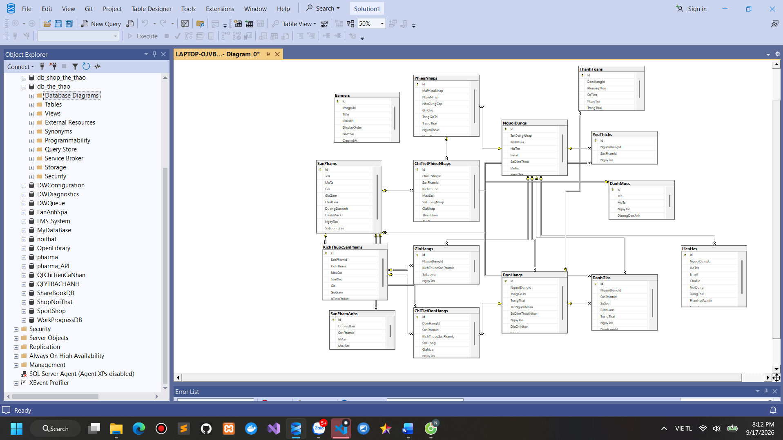
Hình 5 Lược đồ cơ sở dữ liệu

3.2.1. Bảng NguoiDungs
Tên trường | Kiểu dữ liệu | Khóa | Mô tả
Id | int | Khóa chính | Mã người dùng
TenDangNhap | nvarchar(100) |  | Tên đăng nhập
MatKhau | nvarchar(255) |  | Mật khẩu (nên được mã hóa)
HoTen | nvarchar(255) |  | Họ và tên
Email | nvarchar(255) |  | Địa chỉ email
SoDienThoai | nvarchar(20) |  | Số điện thoại
DiaChi | nvarchar(500) |  | Địa chỉ người dùng
VaiTro | int |  | Quyền (0 = User, 1 = Admin, …)
NgayTao | datetime |  | Ngày tạo tài khoản
TrangThai | int |  | Trạng thái (0 = Khóa, 1 = Hoạt động, …)
Bảng 1 NguoiDungs

3.2.2. Bảng SanPhams
Tên trường | Kiểu dữ liệu | Khóa | Mô tả
Id | int | Khóa chính | Mã sản phẩm
TenSanPham | nvarchar(255) |  | Tên sản phẩm
MoTa | nvarchar(max) |  | Mô tả chi tiết sản phẩm
Gia | decimal(18,2) |  | Giá bán
SoLuongTon | int |  | Số lượng còn lại trong kho
HinhAnh | nvarchar(255) |  | Ảnh đại diện sản phẩm
DanhMucId | int | Khóa ngoại | Mã danh mục (tham chiếu bảng DanhMucs)
NgayTao | datetime |  | Ngày thêm sản phẩm
TrangThai | int |  | Trạng thái (0 = Ẩn, 1 = Hiển thị, …)
DanhMucId | int | Khóa ngoại | Mã danh mục (tham chiếu bảng DanhMucs)
NgayTao | datetime |  | Ngày thêm sản phẩm
Bảng 2 SanPhams

3.3.4. Bảng DanhMucs
Tên trường | Kiểu dữ liệu | Khóa | Mô tả
Id | int | Khóa chính | Mã danh mục
TenDanhMuc | nvarchar(255) |  | Tên danh mục
MoTa | nvarchar(500) |  | Mô tả danh mục
TrangThai | int |  | Trạng thái (0 = Ẩn, 1 = Hiển thị, …)
Bảng 3 DanhMucs

3.3.4. Bảng DonHangs
Tên trường | Kiểu dữ liệu | Khóa | Mô tả
Id | int | Khóa chính | Mã đơn hàng
NguoiDungId | int | Khóa ngoại | Mã người dùng (tham chiếu bảng NguoiDungs)
NgayDat | datetime |  | Ngày đặt hàng
TongTien | decimal(18,2) |  | Tổng số tiền đơn hàng
TrangThai | int |  | Trạng thái đơn hàng (0 = Chờ, 1 = Xác nhận, …)
Tên trường | Kiểu dữ liệu | Khóa | Mô tả
Bảng 4 DonHangs

3.2.5. Bảng ChiTietDonHangs
Trường | Kiểu dữ liệu | Khóa | Mô tả
Id | int | PK | Mã chi tiết đơn hàng
DonHangId | int | FK → DonHangs(Id) | Đơn hàng liên quan
SanPhamId | int | FK → SanPhams(Id) | Sản phẩm đặt mua
SoLuong | int |  | Số lượng
DonGia | decimal(18,2) |  | Giá tại thời điểm mua
Bảng 5 ChiTietDonHangs

3.2.6. Bảng ThanhToans
Trường | Kiểu dữ liệu | Khóa | Mô tả
Id | int | PK | Mã thanh toán
DonHangId | int | FK → DonHangs(Id) | Đơn hàng liên quan
PhuongThuc | nvarchar(50) |  | Hình thức thanh toán (COD, MoMo, …)
SoTien | decimal(18,2) |  | Số tiền thanh toán
NgayThanhToan | datetime |  | Thời gian thanh toán
Bảng 6 ThanhToans

3.2.7. DanhGias
Trường | Kiểu dữ liệu | Khóa | Mô tả
Id | int | PK | Mã đánh giá
SanPhamId | int | FK → SanPhams(Id) | Sản phẩm được đánh giá
NguoiDungId | int | FK → NguoiDungs(Id) | Người đánh giá
Diem | int |  | Điểm đánh giá (1–5)
BinhLuan | nvarchar(max) |  | Nội dung bình luận
NgayDanhGia | datetime |  | Thời gian đánh giá
Bảng 7 DanhGias

3.2.8. LienHes
Trường | Kiểu dữ liệu | Khóa | Mô tả
Id | int | PK | Mã liên hệ
HoTen | nvarchar(255) |  | Họ tên người gửi
Email | varchar(255) |  | Email liên hệ
NoiDung | nvarchar(max) |  | Nội dung tin nhắn
NgayGui | datetime |  | Thời điểm gửi
Bảng 8 LienHes

3.2.9. GioHangs
Trường | Kiểu dữ liệu | Khóa | Mô tả
Id | int | PK | Mã giỏ hàng
NguoiDungId | int | FK → NguoiDungs(Id) | Chủ sở hữu giỏ hàng
SanPhamId | int | FK → SanPhams(Id) | Sản phẩm trong giỏ
SoLuong | int |  | Số lượng
Bảng 9 GioHangs

3.2.10. SanPhamAnhs
Trường | Kiểu dữ liệu | Khóa | Mô tả
Id | int | PK | Mã ảnh
SanPhamId | int | FK → SanPhams(Id) | Sản phẩm liên quan
Url | varchar(255) |  | Đường dẫn ảnh sản phẩm
Bảng 10 SanPhamAnhs

3.2.11. YeuThichs
Trường | Kiểu dữ liệu | Khóa | Mô tả
Id | int | PK | Mã mục yêu thích
NguoiDungId | int | FK → NguoiDungs(Id) | Người dùng
SanPhamId | int | FK → SanPhams(Id) | Sản phẩm yêu thích

2.3 Sơ đồ ERD
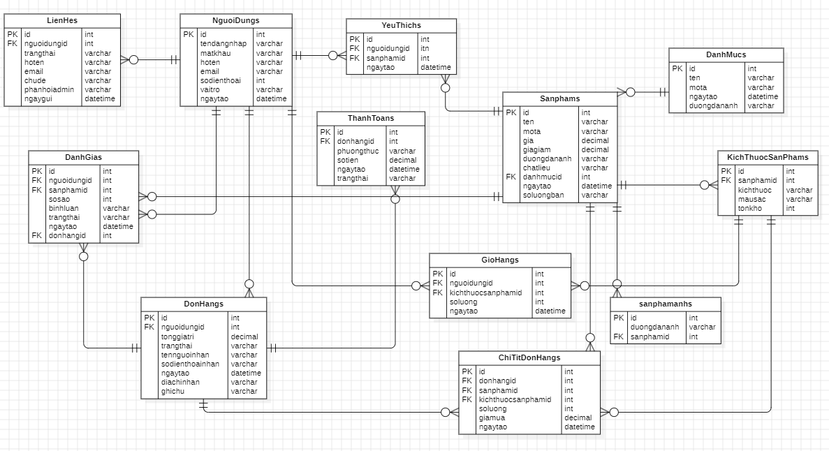
Hình 6: ER Diagrams
Mối quan hệ giữa các thực thể
Các thực thể chính:
- NguoiDungs (Người dùng) - Thực thể trung tâm quản lý thông tin người dùng
- DanhMucs (Danh mục) - Phân loại sản phẩm
- SanPhams (Sản phẩm) - Thông tin sản phẩm cơ bản
- KichThuocSanPhams - Biến thể sản phẩm (kích thước, màu sắc, tồn kho)
- DonHangs (Đơn hàng) - Thông tin đơn hàng
Mối quan hệ chính:
Quan hệ 1-nhiều:
- NguoiDungs → DonHangs: Một người dùng có thể tạo nhiều đơn hàng
- NguoiDungs → GioHangs: Một người dùng có một giỏ hàng với nhiều sản phẩm
- DanhMucs → SanPhams: Một danh mục chứa nhiều sản phẩm
- SanPhams → KichThuocSanPhams: Một sản phẩm có nhiều biến thể (size, màu)
- DonHangs → ChiTietDonHangs: Một đơn hàng có nhiều chi tiết
Quan hệ nhiều-nhiều được giải quyết bằng bảng trung gian:
- YeuThichs: Liên kết NguoiDungs và SanPhams (danh sách yêu thích)
- ChiTietDonHangs: Liên kết DonHangs, SanPhams và KichThuocSanPhams
- GioHangs: Liên kết NguoiDungs và KichThuocSanPhams
Các tính năng bổ sung:
- DanhGias: Đánh giá sản phẩm từ người dùng
- ThanhToans: Thông tin thanh toán cho đơn hàng
- LienHes: Hệ thống liên hệ khách hàng
- SanPhamAnhs: Quản lý nhiều ảnh cho mỗi sản phẩm.

3.4. Sơ đồ use case

3.4.1. Use case tổng quát
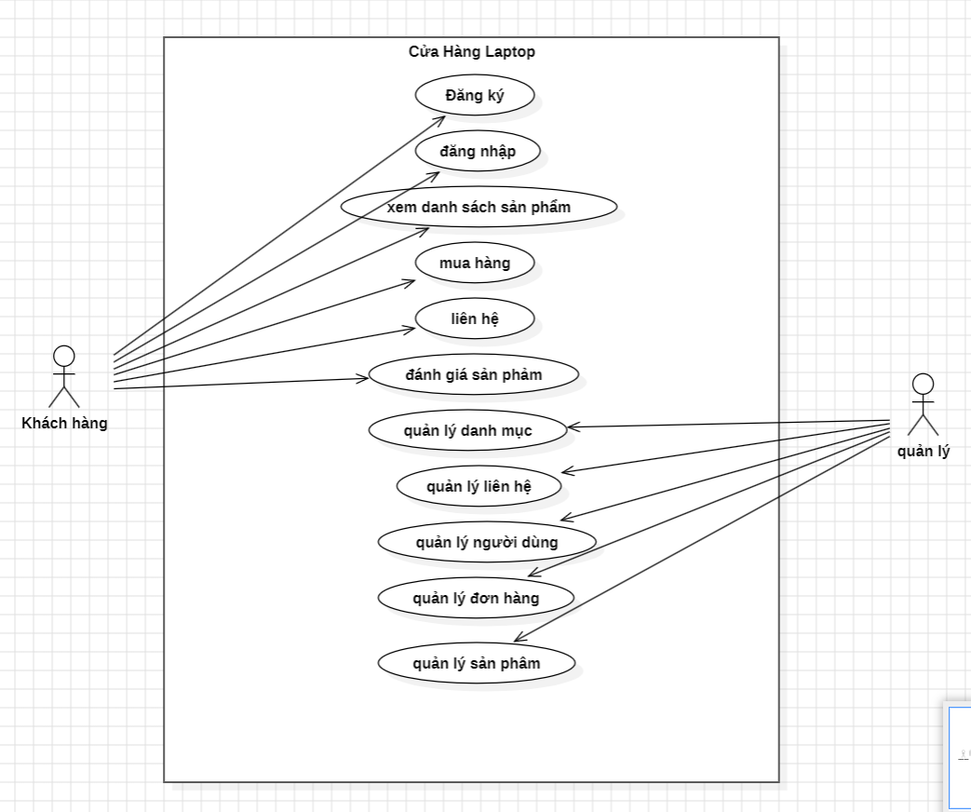
Hình 7 usecase tổng quát

3.4.2. Use case đăng ký
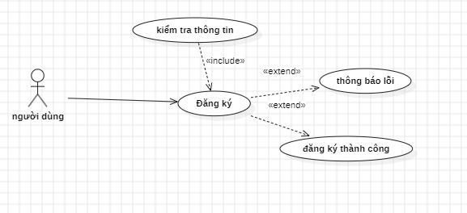
Hình 8 đămg ký tài khoản

Use Case : Đăng ký tài khoản
Tác nhân: Người dùng
Mục tiêu: Cho phép người dùng tạo tài khoản mới để sử dụng hệ thống.
Mô tả: Người dùng điền thông tin đăng ký, hệ thống kiểm tra tính hợp lệ của form:
Nếu hợp lệ → tạo tài khoản, thiết lập FormsAuth và chuyển hướng sau đăng ký.
Nếu không hợp lệ → hiển thị lỗi đăng ký.
Kết quả: Tài khoản được tạo thành công hoặc hiển thị lỗi nếu thông tin không hợp lệ

3.4.2. Use case đăng nhập
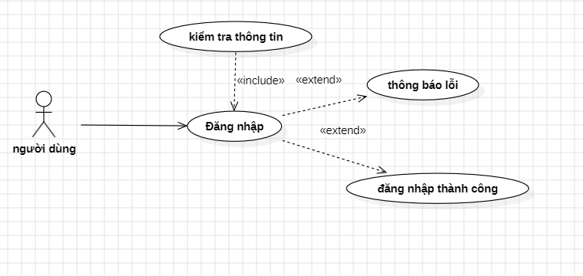
Hình 9: use case đăng nhập
Use Case : Đăng nhập
Tác nhân: Người dùng
Mục tiêu: Cho phép người dùng truy cập hệ thống bằng tài khoản đã đăng ký.
Mô tả: Người dùng nhập thông tin đăng nhập. Hệ thống xác thực thông tin:
Nếu hợp lệ → chuyển hướng sau đăng nhập.
Nếu không hợp lệ → hiển thị lỗi đăng nhập.
Kết quả: Người dùng được đăng nhập thành công hoặc nhận thông báo lỗi.

3.4.4. Use case mua hàng
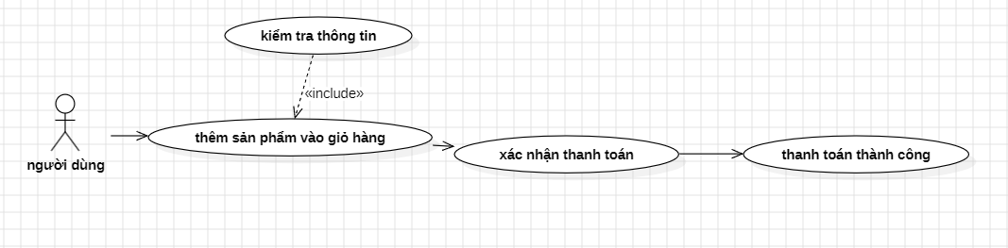
Hình 10 Use case mua hàng
- Tên Use Case: Mua hàng
- Tác nhân (Actor): Người dùng (Khách hàng)
- Mục tiêu: Cho phép người dùng thực hiện mua sản phẩm từ hệ thống.
- Mô tả: Khi người dùng muốn mua hàng, họ phải đăng nhập vào hệ thống. Sau đó, người dùng chọn sản phẩm và thêm vào giỏ hàng. Khi xác nhận thanh toán, hệ thống yêu cầu người dùng nhập đầy đủ thông tin nhận hàng (họ tên, địa chỉ, số điện thoại, v.v.).
  - Nếu thông tin hợp lệ và người dùng đồng ý thanh toán: hệ thống tiến hành tạo đơn hàng và hiển thị thông báo đặt hàng thành công.
  - Nếu thông tin không hợp lệ hoặc người dùng hủy thao tác: hệ thống hiển thị thông báo lỗi.

3.4.4. Use case thanh toán.
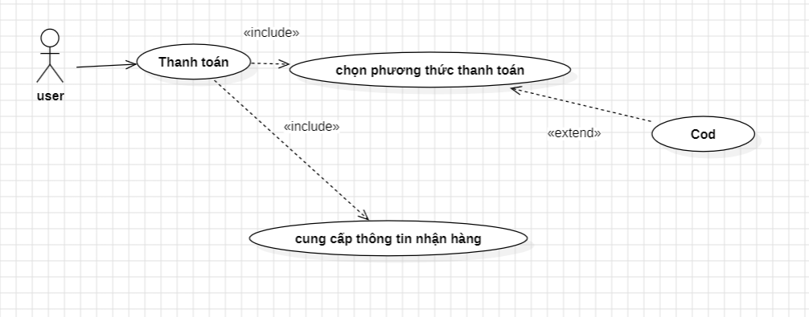
Hình 11 Use case thanh toán

3.4.5. Use case chỉnh sửa thông tin cá nhân
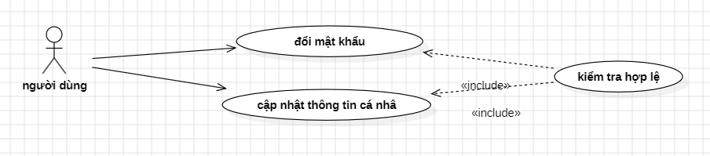
Hình 12 Cập nhật thông tin
- Tên Use Case: Cập nhật thông tin cá nhân
- Tác nhân (Actor): Người dùng (Khách hàng hoặc Quản trị viên)
- Mục tiêu: Cho phép người dùng cập nhật thông tin cá nhân và thay đổi mật khẩu.
- Mô tả: Sau khi đăng nhập, người dùng có thể truy cập vào trang hồ sơ cá nhân để chỉnh sửa thông tin như họ tên, email, số điện thoại, địa chỉ,... hoặc thay đổi mật khẩu.
- Nếu người dùng cập nhật thông tin hợp lệ: hệ thống lưu lại và hiển thị thông báo cập nhật thành công.
- Nếu người dùng thay đổi mật khẩu: hệ thống yêu cầu nhập mật khẩu hiện tại để xác minh trước khi chấp nhận mật khẩu mới.
- Nếu thông tin không hợp lệ hoặc xác minh mật khẩu thất bại: hệ thống hiển thị thông báo lỗi và yêu cầu nhập lại.

3.4.6. Use case xem lịch sử đơn hàng
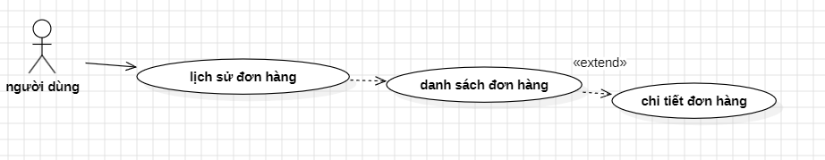
Hình 13 Use case lịch sử đơn hàng
- Tên Use Case: Xem lịch sử đơn hàng
- Tác nhân (Actor): Người dùng (Khách hàng)
- Mục tiêu: Cho phép người dùng xem danh sách các đơn hàng đã đặt trước đó.
- Mô tả:
Sau khi đăng nhập, người dùng có thể truy cập vào mục “Lịch sử đơn hàng” để xem lại các đơn hàng đã đặt trước đó. Hệ thống hiển thị danh sách các đơn hàng kèm theo thông tin như: mã đơn hàng, ngày đặt, trạng thái đơn hàng (đang xử lý, đang giao, đã giao,...), tổng tiền. Người dùng có thể nhấn vào từng đơn để xem chi tiết sản phẩm, địa chỉ nhận hàng và trạng thái giao hàng.
  - Nếu người dùng đã từng đặt hàng: hệ thống hiển thị danh sách các đơn hàng.
  - Nếu người dùng chưa có đơn hàng nào: hệ thống hiển thị thông báo “Bạn chưa có đơn hàng nào”.

3.4.7. Use case quản lý đơn hàng
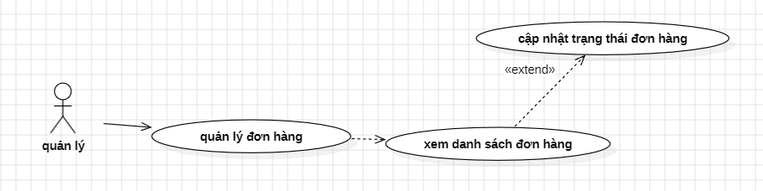
Hình 14 Sơ đồ use case quản lý đơn hàng
- Tên Use Case: Quản lý đơn hàng
- Tác nhân (Actor): Quản trị viên
- Mục tiêu: Cho phép quản trị viên xem, cập nhật và thay đổi trạng thái các đơn hàng.
- Mô tả: Quản trị viên đăng nhập vào hệ thống quản trị và truy cập danh sách đơn hàng. Tại đây, quản trị viên có thể xem thông tin chi tiết từng đơn hàng, cập nhật trạng thái đơn hàng (đang xử lý, đang giao, đã giao, đã hủy), lọc và tìm kiếm theo ngày, khách hàng hoặc mã đơn.
- Nếu cập nhật hợp lệ: hệ thống lưu thay đổi và thông báo thành công.
- Nếu đơn hàng không tồn tại hoặc xảy ra lỗi: hệ thống hiển thị thông báo lỗi.

3.4.8. Use case quản lý đánh giá
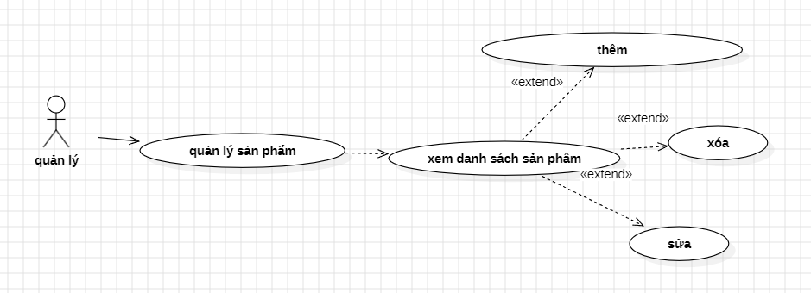
Hình 15 Sơ đồ usecase Quản lý đánh giá
- Tên Use Case: Quản lý sản phẩm
- Tác nhân (Actor): Quản trị viên
- Mục tiêu: Cho phép quản trị viên thêm, sửa, xóa và quản lý thông tin sản phẩm.
- Mô tả:
Quản trị viên truy cập chức năng quản lý sản phẩm để thực hiện các thao tác: thêm sản phẩm mới (tên, mô tả, hình ảnh, giá, tồn kho, danh mục,...), chỉnh sửa thông tin sản phẩm hiện có, xóa sản phẩm hoặc ẩn sản phẩm khỏi người dùng.
  - Nếu thao tác hợp lệ: hệ thống cập nhật dữ liệu sản phẩm.
  - Nếu có lỗi (ví dụ thiếu thông tin, lỗi hình ảnh): hệ thống hiển thị cảnh báo để người quản trị sửa lại.

3.4.9. Use case quản lý danh mục
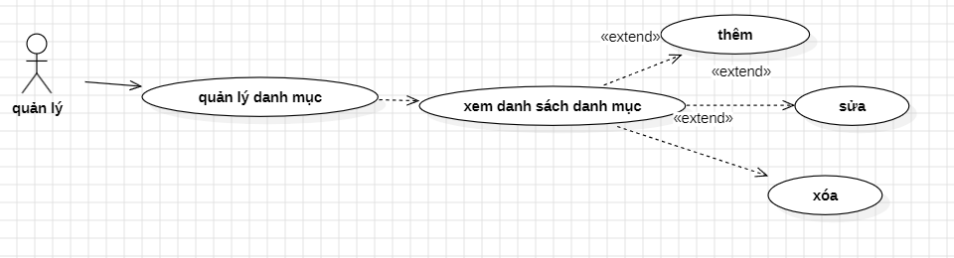
Hình 16 Sơ đồ usecase Quản lý danh mục
- Tên Use Case: Quản lý danh mục
- Tác nhân (Actor): Quản trị viên
- Mục tiêu: Cho phép quản trị viên thêm, sửa, xóa và xem danh sách các danh mục sản phẩm.
- Mô tả: Quản trị viên truy cập vào chức năng danh mục để quản lý các danh mục sản phẩm. Có thể tạo danh mục mới (như “Áo”, “Quần”, “Giày”), chỉnh sửa tên danh mục, hoặc xóa danh mục nếu không còn sử dụng.
- Nếu thao tác thành công: hệ thống cập nhật và hiển thị thông báo thành công.
- Nếu danh mục đang được sử dụng cho sản phẩm: hệ thống có thể ngăn không cho xóa và hiển thị cảnh báo.

3.4.10. Use case quả lý người dùng
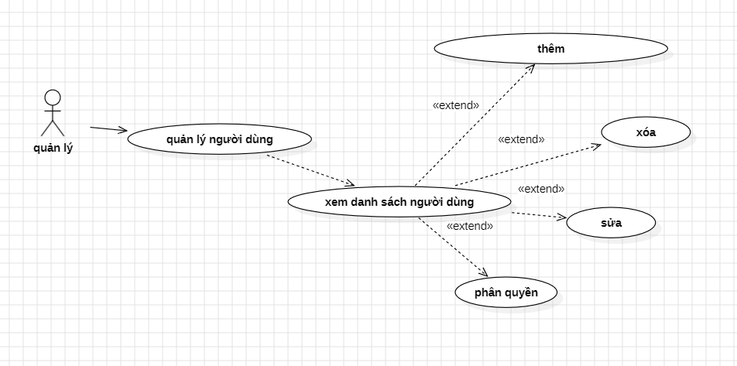
Hình 17 Sơ đồ usecase Quản lý người dùng
- Tên Use Case: Quản lý người dùng
- Tác nhân (Actor): Quản trị viên
- Mục tiêu: Cho phép quản trị viên theo dõi, cập nhật và quản lý tài khoản người dùng trong hệ thống.
- Mô tả: Quản trị viên có thể xem danh sách người dùng đã đăng ký, cập nhật thông tin tài khoản, phân quyền. Ngoài ra có thể tìm kiếm theo tên, email hoặc trạng thái hoạt động.
- Nếu cập nhật hoặc khóa tài khoản hợp lệ: hệ thống ghi nhận thay đổi và hiển thị thông báo thành công.

2.5. Sơ đồ tuần tự

2.5.1. Đăng ký
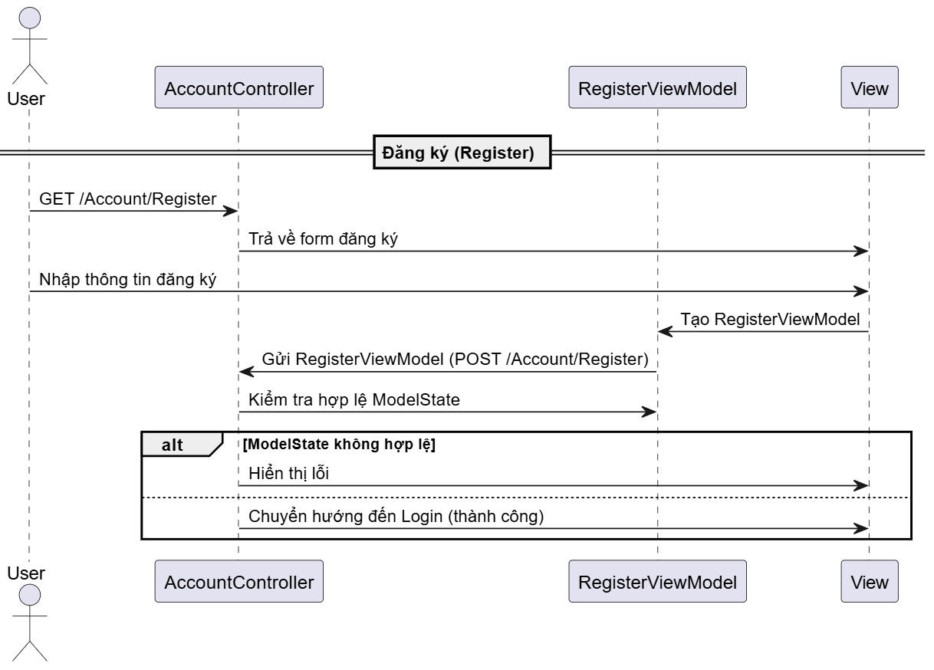
Hình 18 sơ đồ tuần tự đăng ký

2.5.2. Đăng nhập
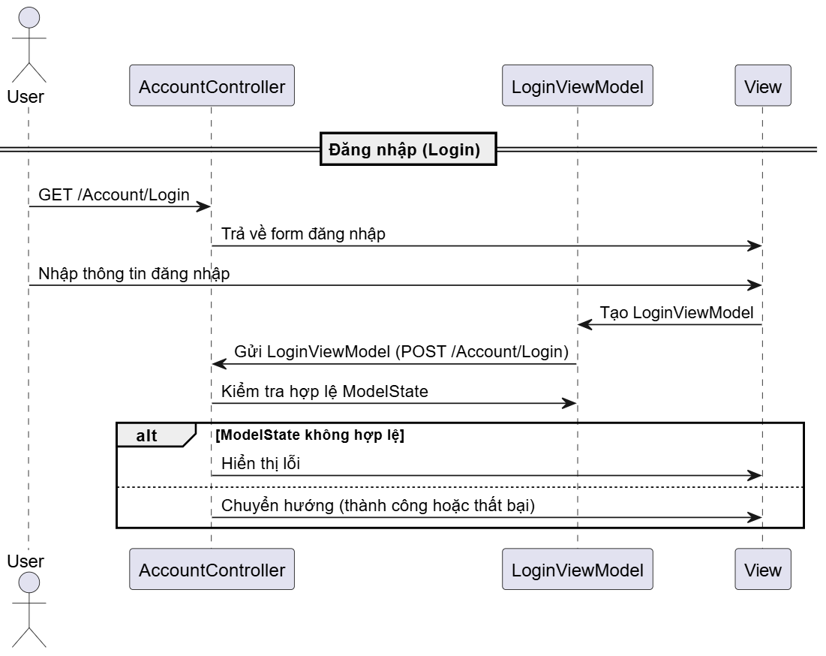
Hình 19 sơ đồ tuần tự đăng nhập

2.5.4. Xem sản phẩm
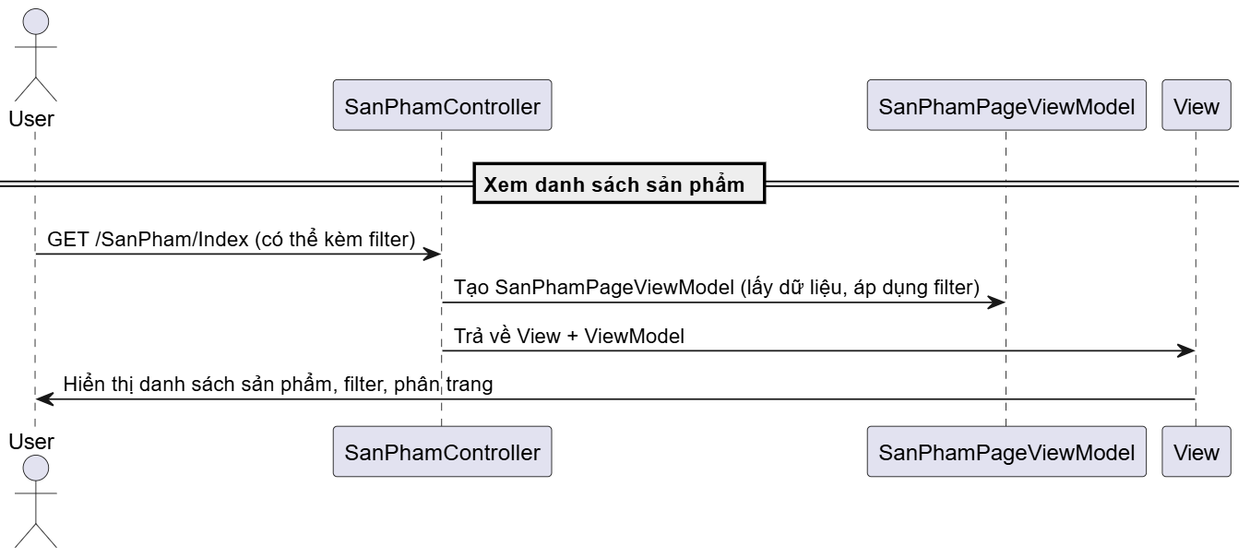
Hình 20 sơ đồ tuần tự xem sản phẩm

2.5.4. Thanh toán
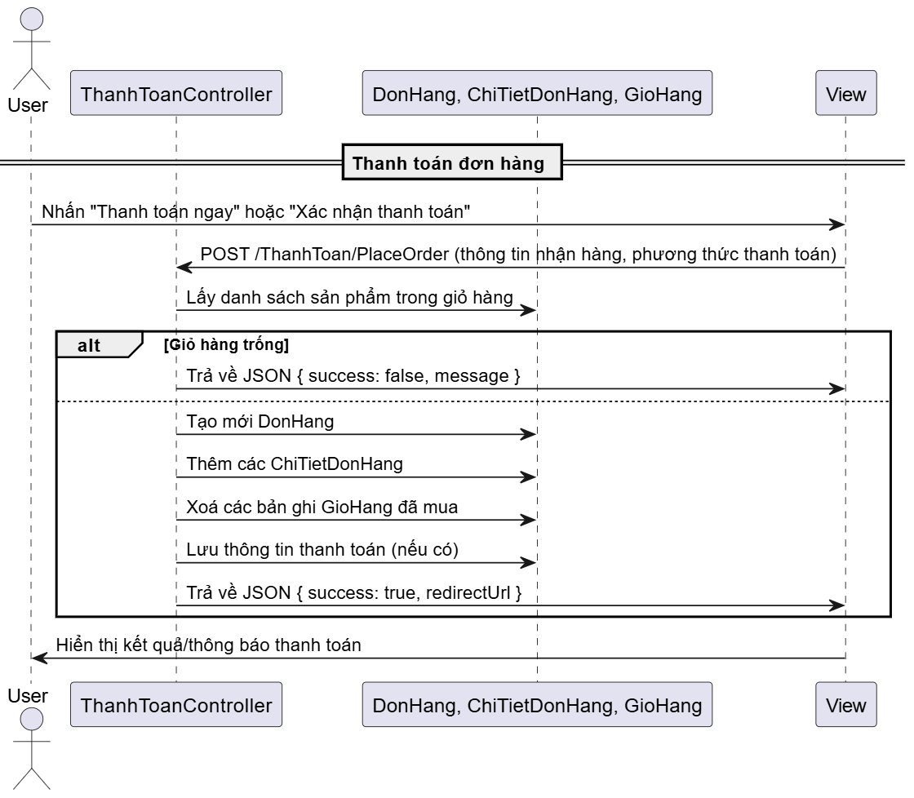
Hình 21 sơ đồ tuần tự thanh toán

2.5.5. Liên hệ
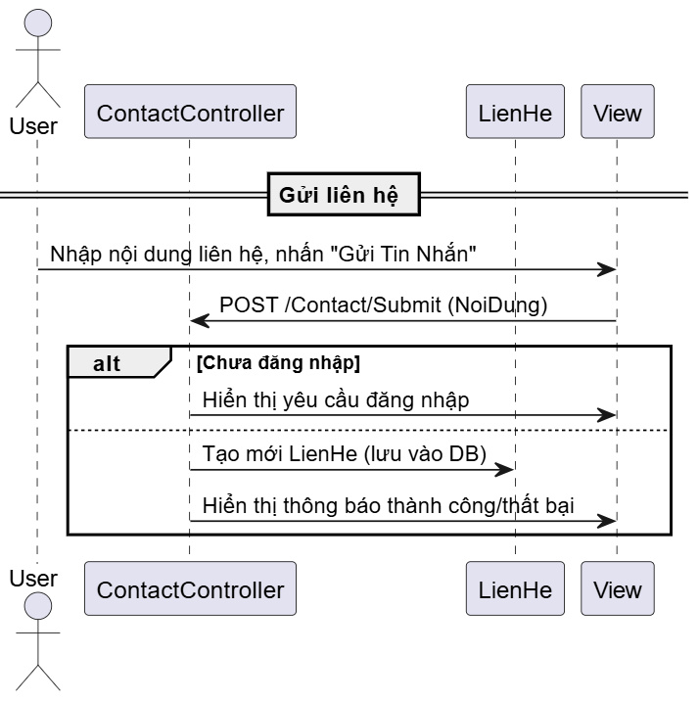
Hình 22 sơ đồ tuần tự liên hệ

2.5.6. Thêm giỏ hàng
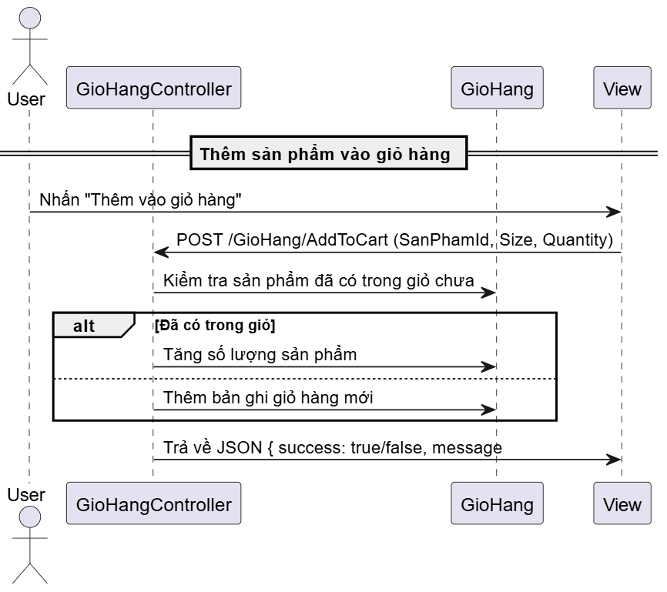
Hình 23 Thêm vào giỏ hang

2.5.7. Lịch sử đơn hàng
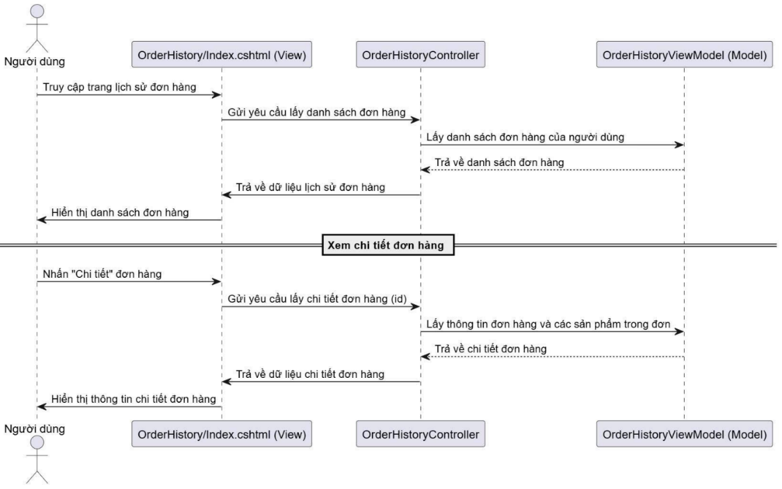
Hình 24 Lịch sử đơn hàng

2.5.8. Thông tin các nhân
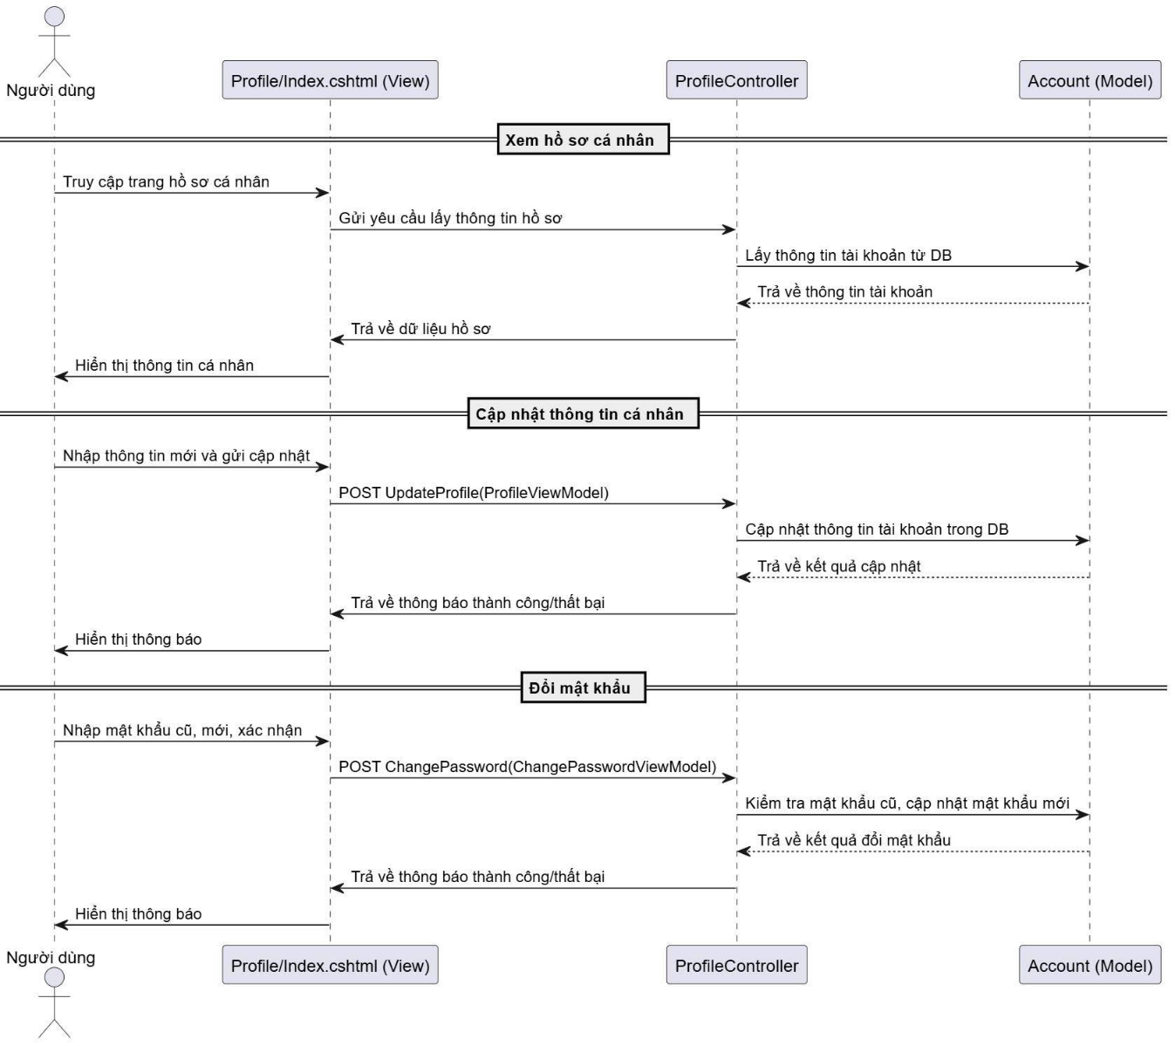
Hình 25 Thông tin cá nhân

